Управление SELinux
Майоров Дмитрий Андреевич
Содержание

1. Цель работы
Получить навыки работы с контекстом безопасности и политиками SELinux.

2. Выполнение лабораторной работы
Получаем полномочия админимтратора. Смотрим текущцю информацию о состоянии SELinux. SELinux включен(enabled). Режим работы: принудительный(enforcing). После перезагрузки останется в принудительном режиме. Загружена политика targted. Включена поддержка MLS. Проверка защиты памяти активна. Максимальная версия политики, которую поддерживает ядро.
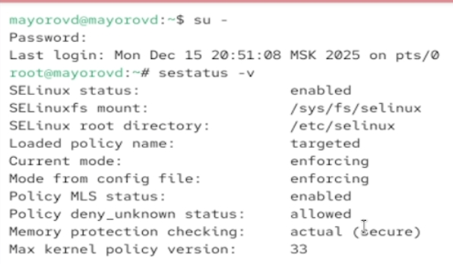
Рисунок 1
Смотрим в каком режиме работает SELinux.(Работает в режиме Enforcing). Изменяем режим работы на разрежающий(permissive). И снова смотрим в каком режиме работает SELinux сейчас.
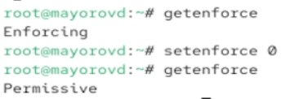
Рисунок 2
В файле /etc/sysconfig/selinux с помощью редактора устанавливаем SELINUX=disabled. Перезагружаем систему
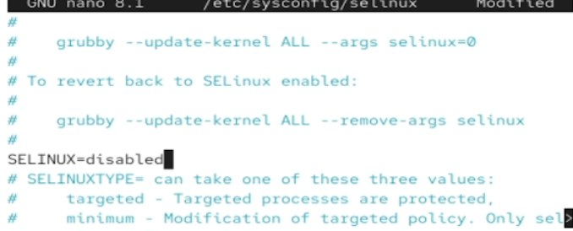
Рисунок 3
После перезагрузки смотрим статус SELinux. Видим что он отключен. Пробуем переключить режим его работы. Система выдает ошибку, так так SELinux сейчас отключен
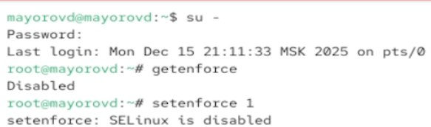
Рисунок 4
Снова открываем файл с помощью редактора и устанавливаем SELINUX=enforcing. Перезагружаем систему
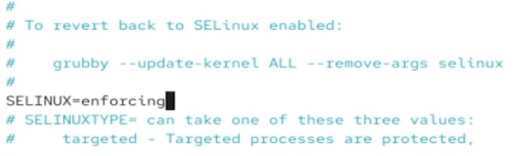
Рисунок 5
После перезагрузки смотрим текущую информацию о состоянии SELinux. Убеждаемся в том, что система работает в принудительном режиме
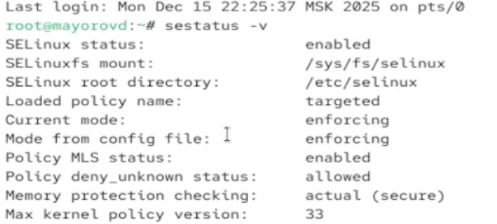
Рисунок 6
Смотрим контекст безопастности файла /etc/hosts. Видим что у файла есть метка контекста net_conf_t. Копируем файл в домашний каталог. Проверяем контекст файла. Видим, что параметр контекста изменился на admin_home_t, так как копирование считается созданием нового файла
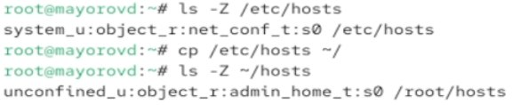
Рисунок 7
Пытаемся перезаписать существующий файл из домашнего каталога в каталог /etc. Убеждаемся что тип контекста все еще admin_home_t. Исправляем контекст безопастности. Убеждаемся что тип контекста изменился
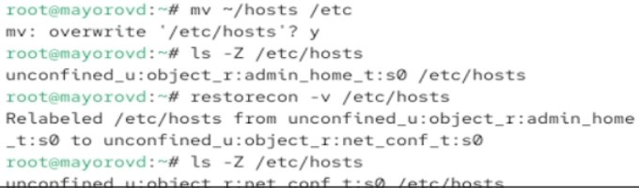
Рисунок 8
Вводим следующую команду для массового исправления контекста безопастности в файловой системе
Рисунок 9
Устанавливаем необходимое ПО (httpd уже установлен)
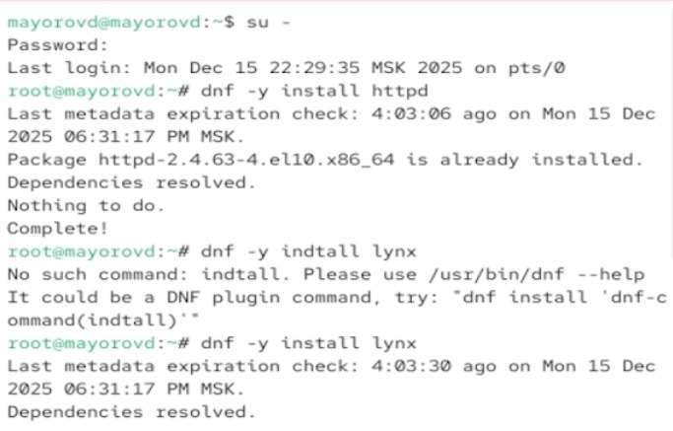
Рисунок 10
Создаем новое хранилище для файлов web-сервера. Переходим в него и создаем файл index.html.
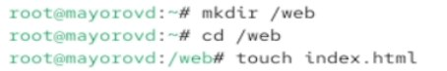
Рисунок 11
Помещаем в файл следующий текст
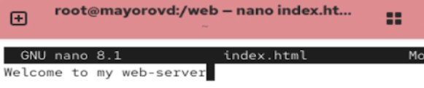
Рисунок 12
В файле /etc/httpd/conf/httpd.conf комментируем строку DocumentRoot “/var/www/html” и ниже добавляем строку DocumentRoot “/web”
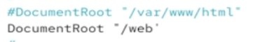
Рисунок 13
Ниже в этом файле комментируем раздел и добавляем другой
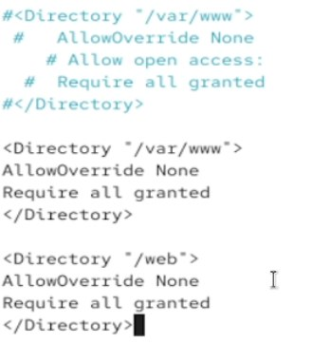
Рисунок 14
Запускаем web-сервер и службу httpd
Рисунок 15
Обращаемся к web-серверу в текстовом браузере
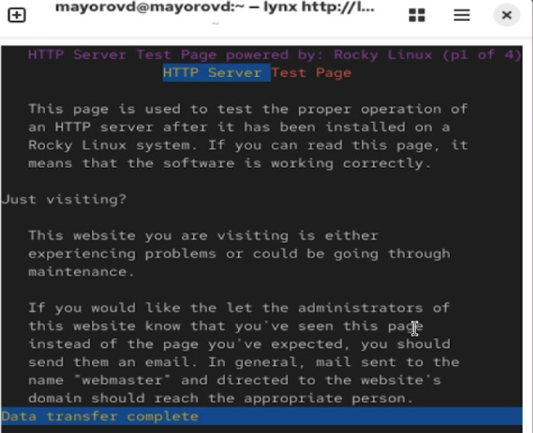
Рисунок 16
Применяем новую метку контекста к /web
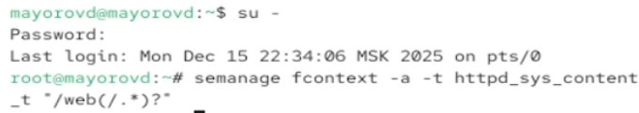
Рисунок 17
Восстанавливаем конекст безопастности
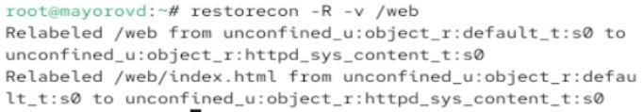
Рисунок 18
Снова обращаемся к web-серверу
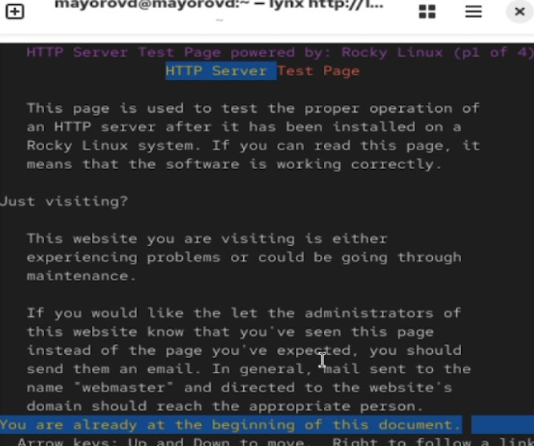
Рисунок 19
Смотрим список переключатеелей SELinux для службы ftp.
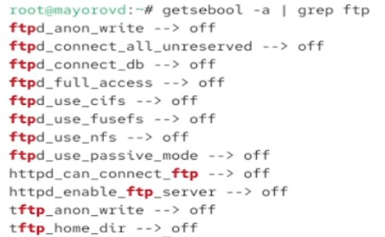
Рисунок 20
Для службы ftpd_anon смотрим список переключателей с пояснением, за что отвечает каждый переключатель, включён он или выключен
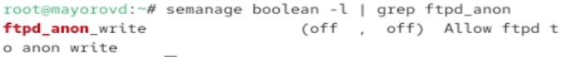
Рисунок 21
Изменяем текущее значение с off на on. Повторно смотрим список переключателей
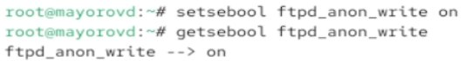
Рисунок 22
Смотрим список переключатеелй с пояснением. Изменяем постоянное значение переключателя с off на on. Снова смотрим список переключателей. Переключатель в состоянии on.
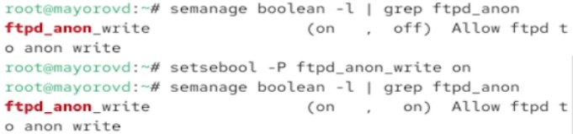
Рисунок 23

3. Выводы

